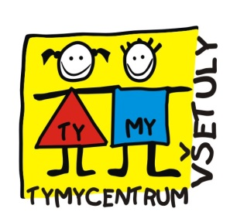
Středisko volného času, příspěvková organizace
Sokolská 70, 76901 Holešov
tel:73396928,734358563,Ičo : 75088606
www.tymycentrum.cz, e-mail: vsetulyvcentrum.cz

Rychlokurz Microsoft Excel pro začátečníky
jednoduchou a efektivní formou

17.10.2020 v 14.00 – 18.00 hod
Cena kurzu: 1200,- Kč
Naučíte se základní funkce programu Microsoft Excel, které využijete při jakékoliv činnosti v práci i doma.
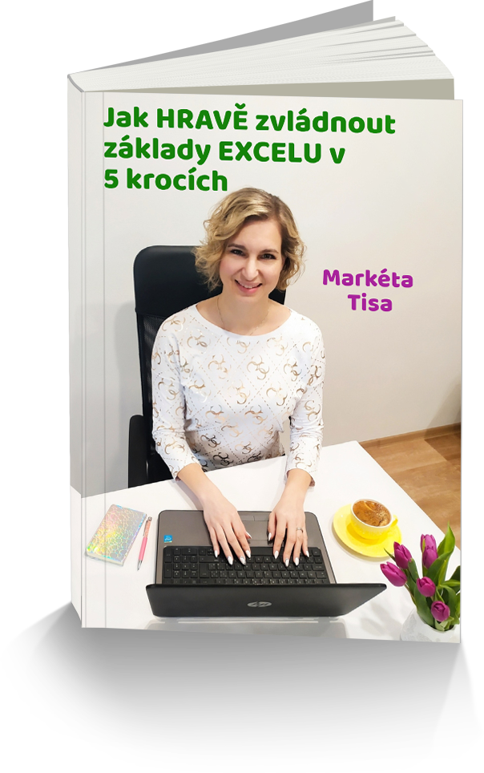
Každý účastník kurzu dostane
navíc dárek.

eBook, který obsahuje vše,
co se naučíte v kurzu. Skvělý
pomocník, se kterým si kdykoliv
zopakujete naučené funkce

Těším se na vás.

Markéta David Tisa
www.marketatisa.cz

přihlášky a info v kanceláři TYMY do 13. 10. 2020

